作 者 推 荐
屡获大奖的悬疑小说作家
利亚姆·麦克瓦尼（Liam McIlvanney）

作者简介：

利亚姆·麦基尔瓦尼（Liam McIlvanney）出生于苏格兰，曾在格拉斯哥大学和牛津大学求学。他为众多出版物撰写过文章，其中包括《伦敦书评》（London Review of Books）和《泰晤士报文学增刊》（Times Literary Supplement）。他的首部作品《激进分子彭斯》（Burns the Radical）荣获了萨尔蒂雷处女作奖（Saltire First Book Award）。此外，他还凭借《逝者所往之处》（Where the Dead Men Go）赢得了奈欧·马许最佳犯罪小说奖（Ngaio Marsh Award for Best Crime Novel），并因《贵格会教徒》（The Quaker）获得了苏格兰血腥犯罪小说节麦基尔瓦尼奖（Bloody Scotland McIlvanney Prize ）。 他是新西兰奥塔哥大学（University of Otago）的斯图尔特苏格兰研究教授。他与妻子及四个儿子往返于达尼丁（Dunedin）和苏格兰两地生活。

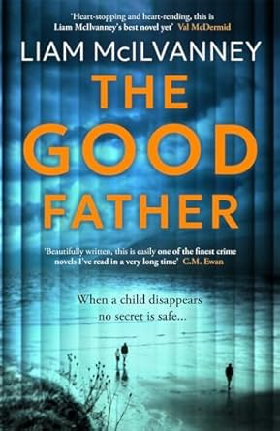
中文书名：《好父亲》
英文书名：The Good Father
作 者：Liam McIlVanney
出 版 社：Bonnier Zaffre
代理公司：Felicity Bryan/ANA/Jessica
出版时间：2025年7月
代理地区：中国大陆、台湾
页 数：416页
审读资料：电子稿
类 型：惊悚悬疑

内容简介：

当至亲人间蒸发，所有秘密都将浮出水面

苏格兰犯罪小说大师利亚姆·麦基尔文尼（Liam McIlvanney）最新力作

戈登和莎拉·卢瑟福是一对幸福的夫妻，他们拥有令人艳羡的生活：
✓ 可爱的儿子罗里（Rory）
✓ 海边别墅
✓ 宁静友善的社区

直到某天，他们的拉布拉多犬邦妮（Bonnie）独自从海滩归来，而罗里却不见踪影。现场仅留下一只黑色凉鞋……

起初，他们仍抱持希望，努力维持正常生活。但随着时间推移，绝望逐渐蔓延：

邻居间的支持变为猜忌

亲友、陌生人，甚至彼此都成为怀疑对象

每个线索都引向更多疑问

当真相终于浮出水面，他们发现自己正面对一个超乎想象的黑暗世界……

最致命的问题：比孩子失踪更可怕的是什么？

作品亮点
✓ 心理悬疑：深刻剖析父母在极限压力下的心理变化
✓ 社会写实：展现代价高昂的信任崩塌过程
✓ 转折震撼：结局颠覆读者预期

适合读者
☑️ 喜欢心理惊悚与社会派推理的读者
☑️ 伊恩·兰金、T.M.洛根的书迷
☑️ 对家庭危机题材感兴趣的读者

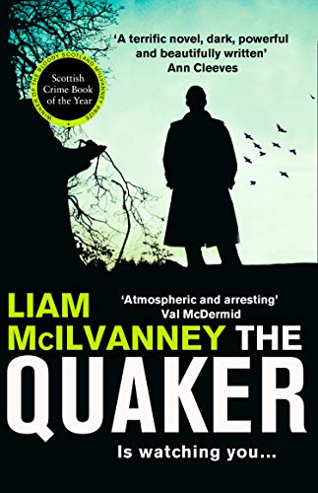
中文书名：《狩猎》
英文书名：The Quaker
作 者：Liam McIlvanney
出 版 社：F A Thorpe (Publishers) Ltd
代理公司：Felicity Bryan/ANA/Jessica
出版时间：2020年4月
代理地区：中国大陆、台湾
页 数：450页
审读资料：电子稿
类 型：悬疑惊悚

内容简介：

2018年麦克万尼奖得主

贵格会在监视你……

获奖作家利亚姆·麦克瓦尼的令人毛骨悚然的犯罪小说中：一个连环杀手在格拉斯哥的街道上徘徊，麦科马克将揭开真相……

一座城市被撕裂了

1969年，一名连环杀手让整个城市陷入恐慌。贵格会从同一家夜店带走了三名女性并在小巷里残忍地杀害了她们。

一个要证明一切的侦探

现在，六个月过去了，警察们只能孤注一掷，没有新的线索，也没有希望抓到凶手。他们叫来了麦科马克，一个有才华的年轻侦探。但他的到来引发了一群处于绝望边缘的警官的愤怒。

一个在暗处狩猎的杀手

不久，另一个女人死在一个破旧的公寓。麦科马克追随一系列秘密，这些秘密将永远改变这座城市和他的生活……

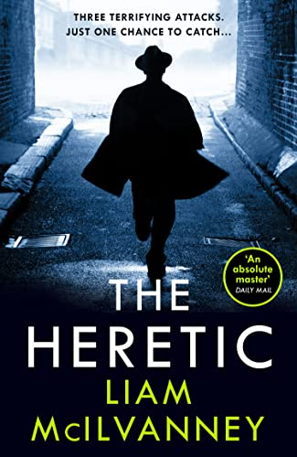
中文书名：《异端》
英文书名：The Heretic
作 者：Liam McIlvanney
出 版 社：HarperCollins
代理公司：Felicity Bryan/ANA/Jessica
出版时间：2022年1月
代理地区：中国大陆、台湾
页 数：528页
审读资料：电子稿
类 型：悬疑惊悚

内容简介：

已入围2022年麦克万尼奖长名单

格拉斯哥，1975

致命的火灾

格拉斯哥一间仓库发生纵火案，导致年轻的母亲和孩子死亡。

警方怀疑这是一场残酷的帮派斗争的恶果，这场战争正在撕裂这座城市，麦科马克的任务是阻止这场恶斗。

一个残酷的谋杀

五年前，他作为追捕臭名昭著的连环杀手的警察如履薄冰。他树敌无数，但当一具残缺的尸体在特拉斯顿贫民窟被发现时，麦科马克不得不接手一个没人想要的案子。然而，死者戴着共济会的戒指，他意识到死者并非人们猜测的穷光蛋。

灾难性的爆炸

麦科马克的调查被一个令人震惊的事件中断了。

一枚炸弹炸毁了一家挤满人的酒吧，一名警察在爆炸中丧生。案件越来越多，随着他自己小组成员的死亡，麦科马克处于风口浪尖。

但他看到一条线索----一条将三起攻击联系在一起的线索……

感谢您的阅读！
请将反馈信息发至：版权负责人
Email：Rights@nurnberg.com.cn
安德鲁·纳伯格联合国际有限公司北京代表处
北京市海淀区中关村大街甲59号中国人民大学文化大厦1705室, 邮编：100872
电话：010-82504106, 传真：010-82504200
公司网址：http://www.nurnberg.com.cn
书目下载：http://www.nurnberg.com.cn/booklist_zh/list.aspx
书讯浏览：http://www.nurnberg.com.cn/book/book.aspx
视频推荐：http://www.nurnberg.com.cn/video/video.aspx
豆瓣小站：http://site.douban.com/110577/
新浪微博：安德鲁纳伯格公司的微博_微博 (weibo.com)
微信订阅号：ANABJ2002


